Справка
О проведении в МКОУ «Чиркейский многопрофильный лицей
им. А. Омарова» мероприятий, посвященных 15 – летию разгрома бандформирований В Дагестане.
План мероприятий
№ | Наименование мероприятий | Сроки реализации | Ответственные | Приглашеннные
1 | Торжественная линейка «Помним, чтим» |  | Классные руководители 8 – х классов | Участники афганской войны  Яхияев А.А
2 | Открытые уроки «Слава вам, храбрые» |  | Гаджиева З.А
3 | Лекции в 10 – 11 классах |  | Учитель истории Исагаджиевой Р.М.
4 | Классный час «15 – летие разгрома бандформирований в Дагестане» |  | классный руководитель 9 х класса Исагаджиева Р.М | Абдурахманов М.Б – глава администрации.
5 | Классный час «15 – летие разгрома бандформирований в Дагестане» |  | Классный руководитель 10 и класса Магомедова Д.М

Справка
О проведении в МКОУ «Чиркейский многопрофильный лицей
им. А. Омарова» мероприятий, посвященных 15 – летию разгрома бандформирований В Дагестане.
В целях воспитания гражданской индентичности: патриотизма, уважения к Отечеству, прошлому и настоящему многонационального народа Дагестана, уважения к памятным датам дагестанской истории в лицее был проведен ряд мероприятий:
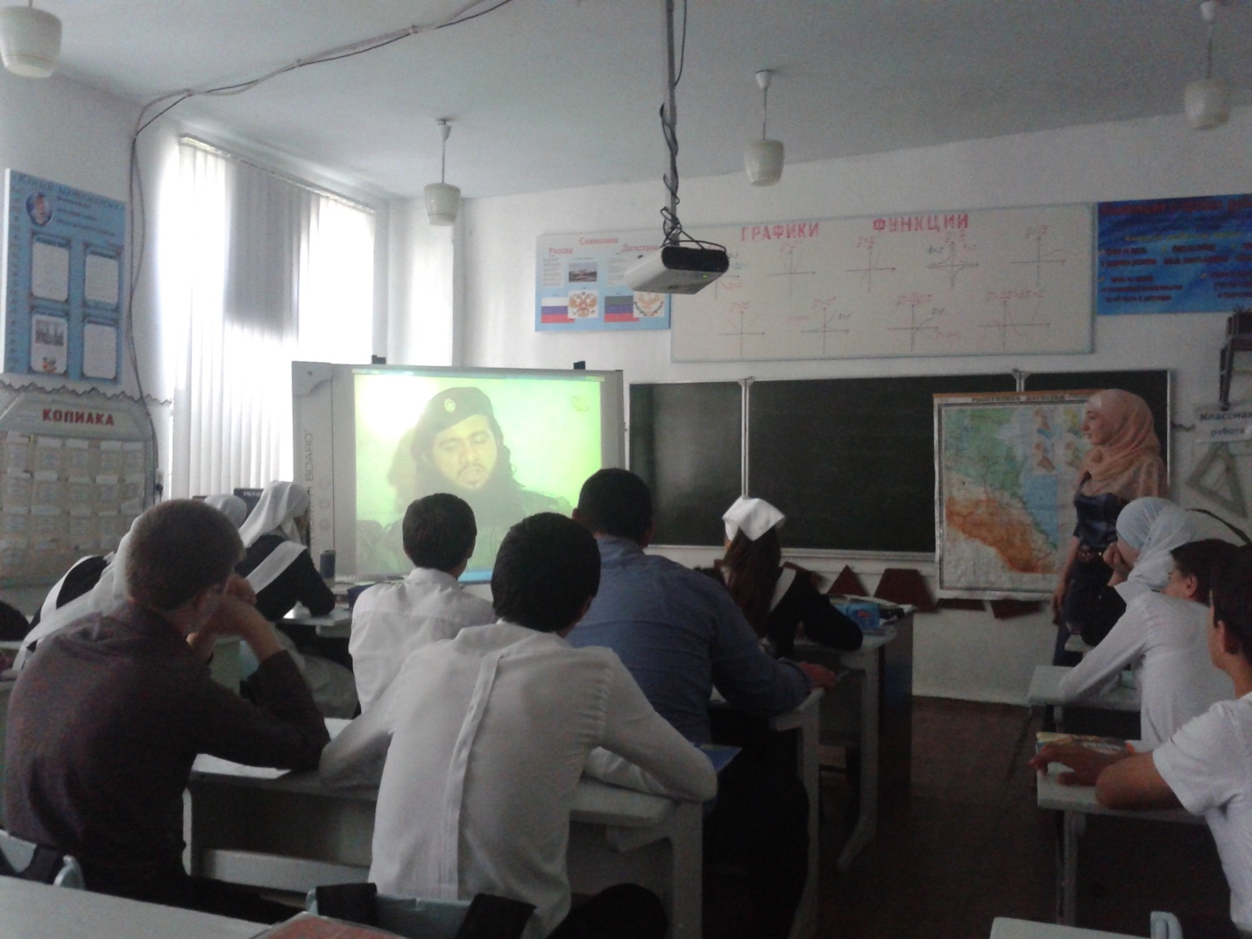

Классный час «15 – летие разгрома бандформирований в Дагестане» классный руководитель 9 х класса Исагаджиева Р.М
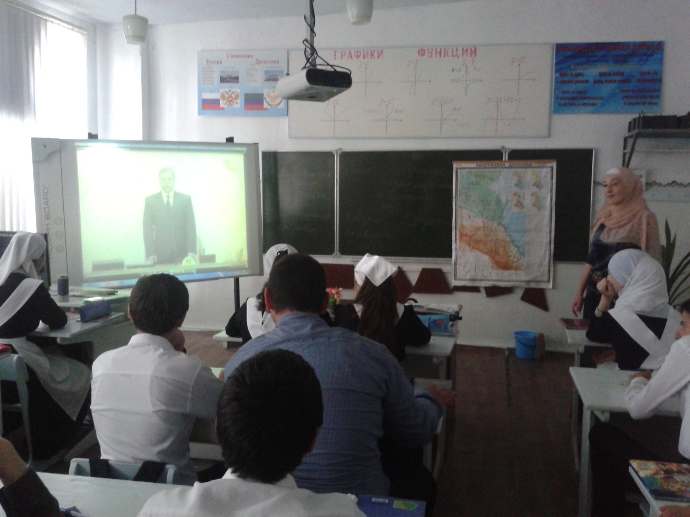
Классный час «15 – летие разгрома бандформирований в Дагестане», проведенный классным руководителем 9 х класса Исагаджиевой Р.М
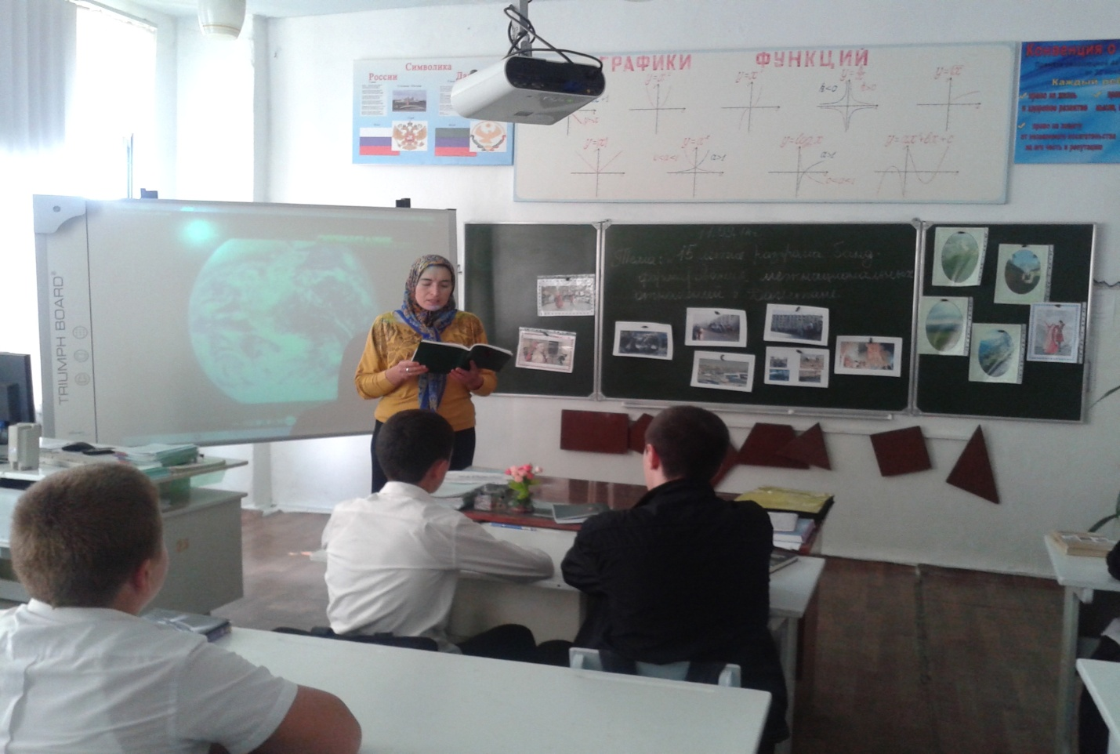
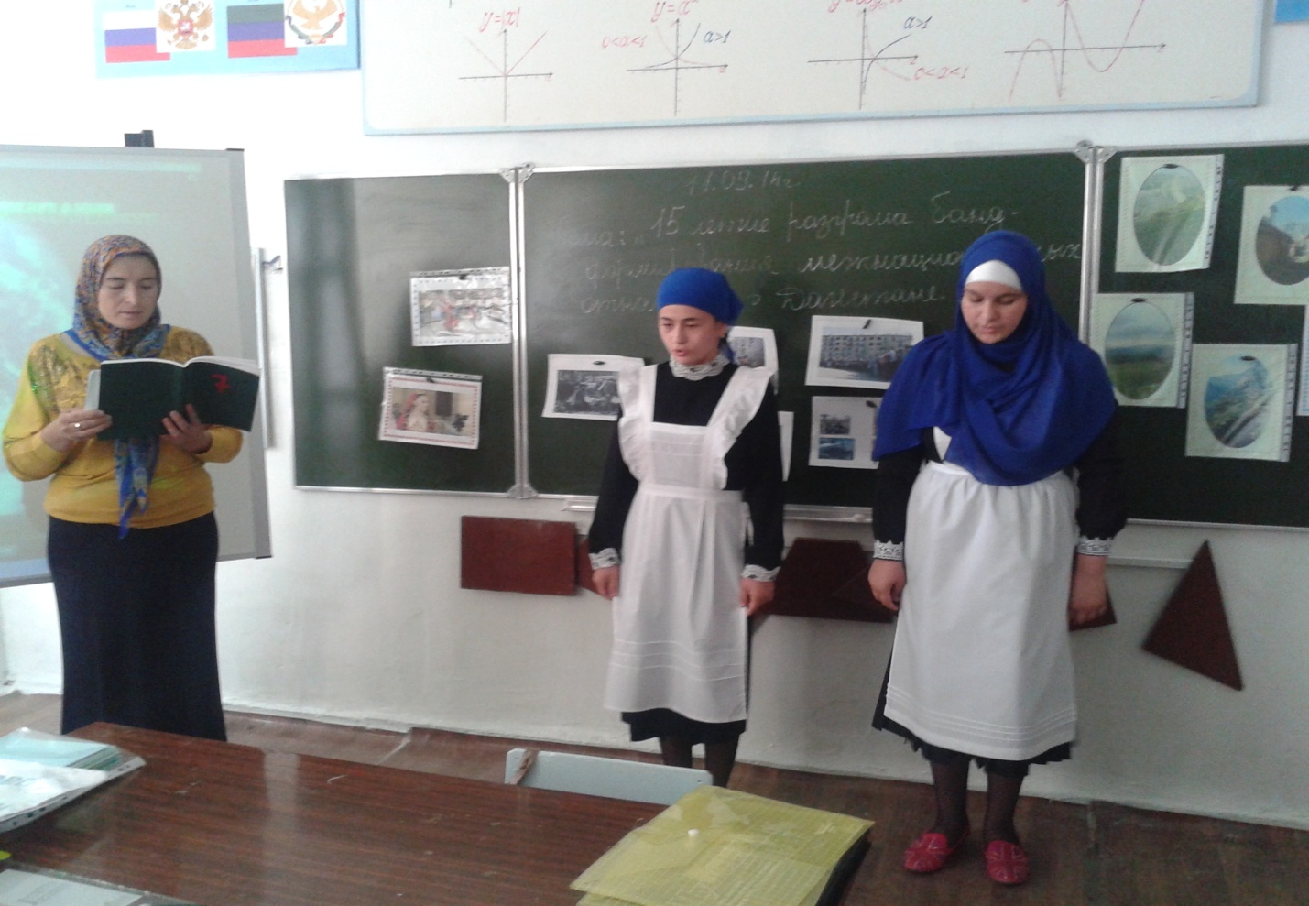
Мероприятие в 8 – х классах
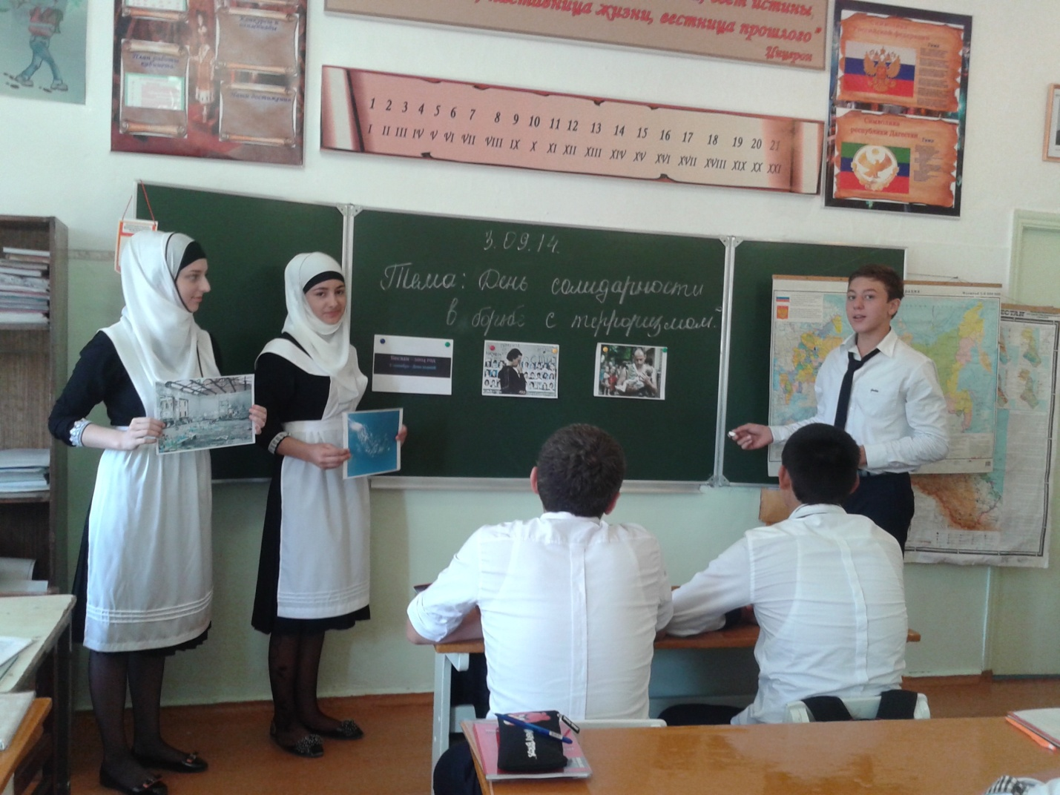
Классный час «15 – летие разгрома бандформирований в Дагестане», проведенный классным руководителем 10 и класса Магомедовой Д.М

План
Проведения торжественных мероприятий, посвященных празднованию Дня единства народов Дагестана
В МКОУ «Чиркейский многопрофильный лицей им. А. Омарова»
№ | Наименование мероприятий | Классы | Ответственные | Приглашенные
1 | Открытые уроки «Мы вместе дружбою народов сильны» | 9 – е классы | Абакарова Б.З | Джамалов Г.
2 | Открытый классный час «День единства народов Дагестана» | 4 –е  Классы | Адурахманова Б. О | Магомедсултанов А.М- полковник
3 | Выставка работ учащихся «Очаг мой – Дагестан» | 1 - 8 | Джигараева А.М
4 | Конкурс рисунков | 2 - 4 | Алинчиева М.М
5 | Конкурс сочинений «Я – дагестанец» | 5 – 11 | Казимагомедова З.М
6 | Конкурс чтецов по книге Р.Гамзатова «Четки жизни» | 5 – 11 | Амирханова З.Б

Справка
О проведении мероприятий, посвященных Дню единства народов Дагестана
В целях воспитания учащихся на дагестанских традициях, в основе которых равенство всех народов, дружба, солидарность, в честь празднования «Дня единства народов Дагестана» в Чиркейском лицее были проведены следующие внеклассные мероприятия воспитательного направления:
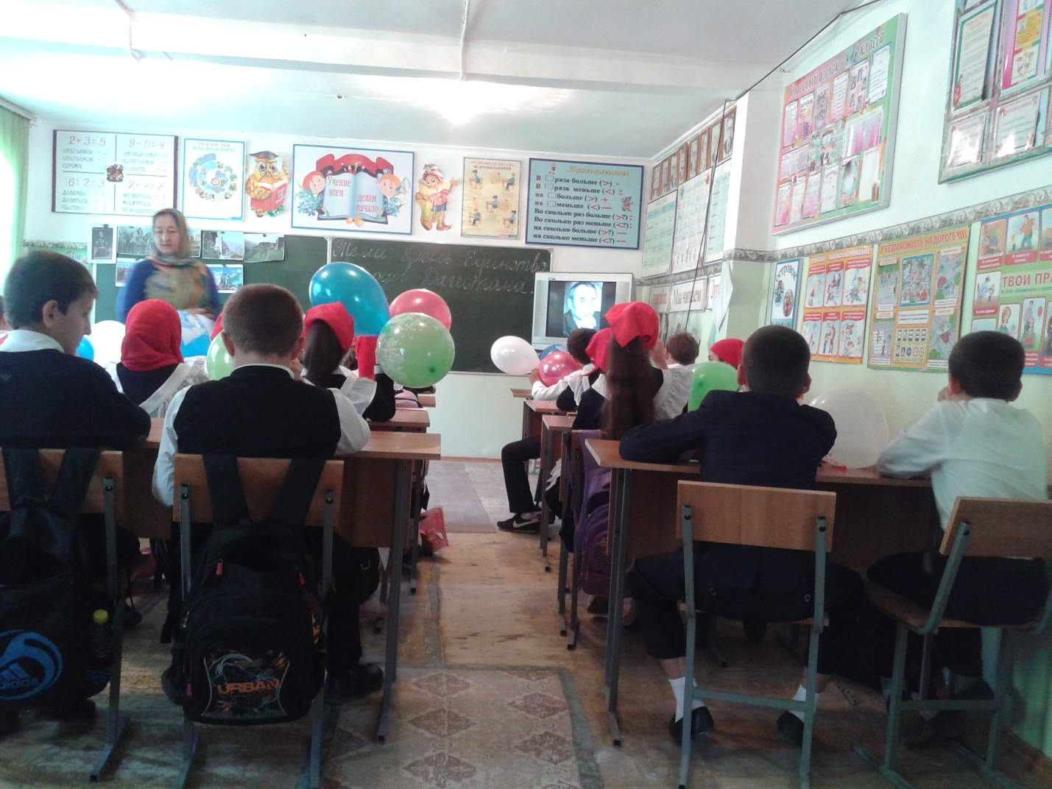
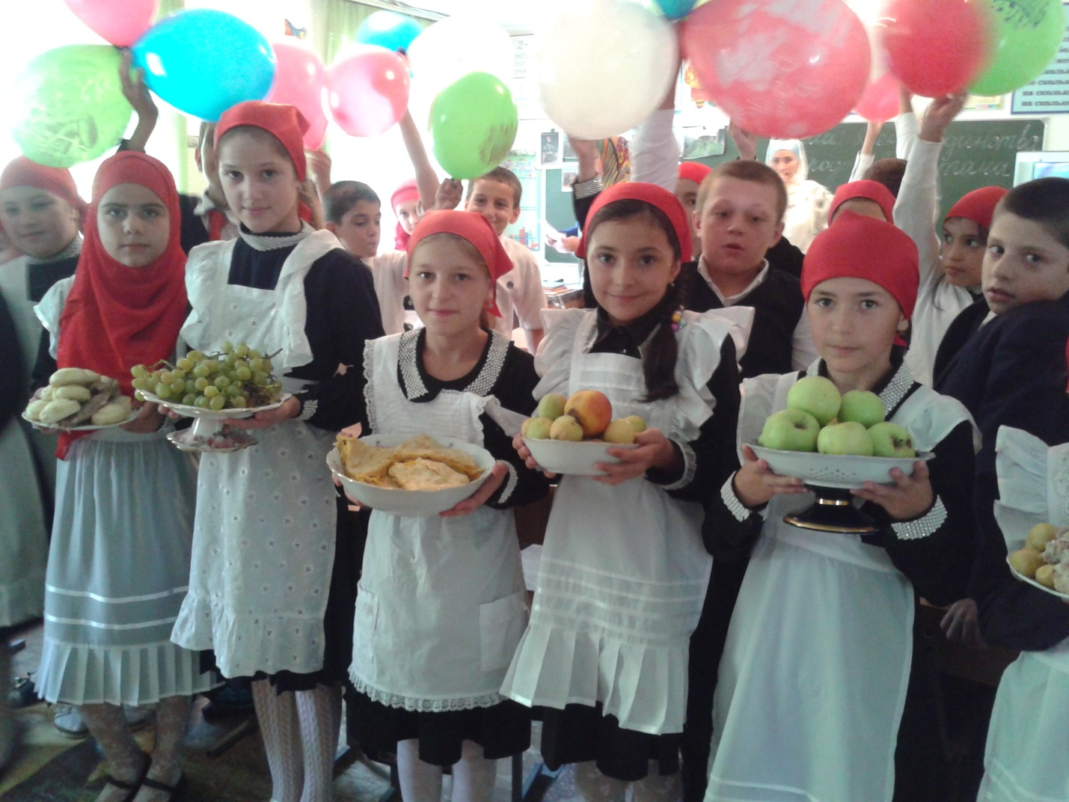
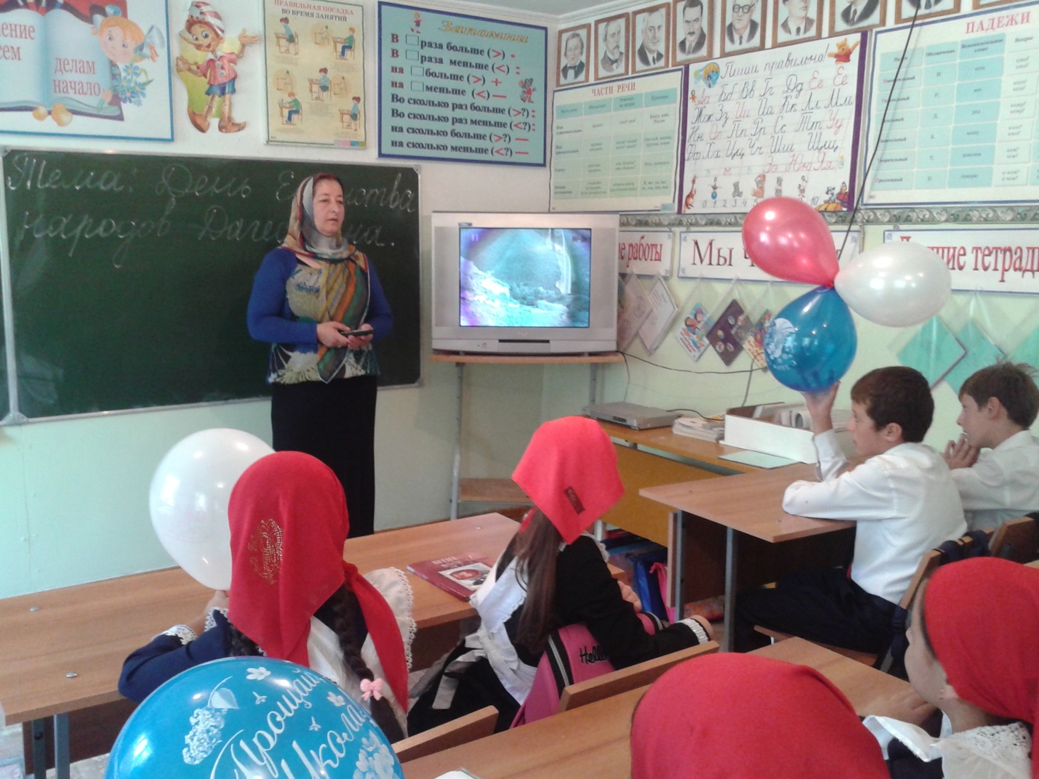
Открытый классный час в 4 – х классах,
проведенный Абдурахмановой Б. О
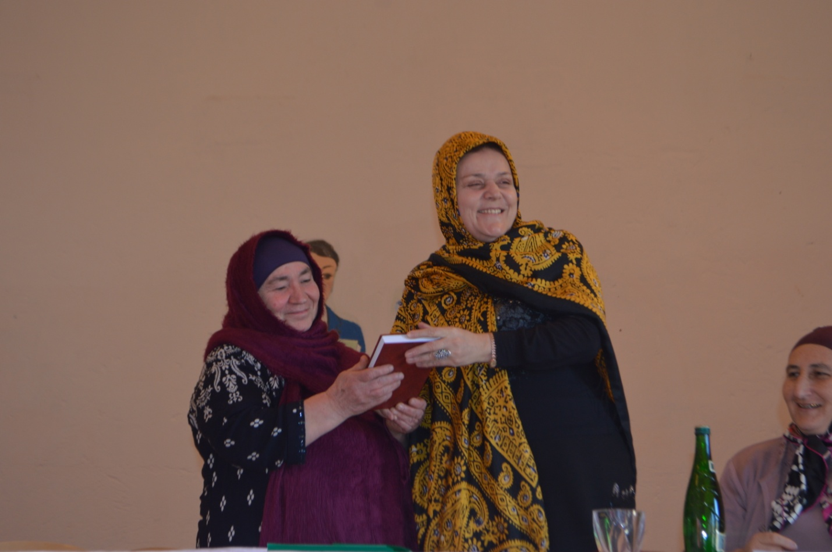
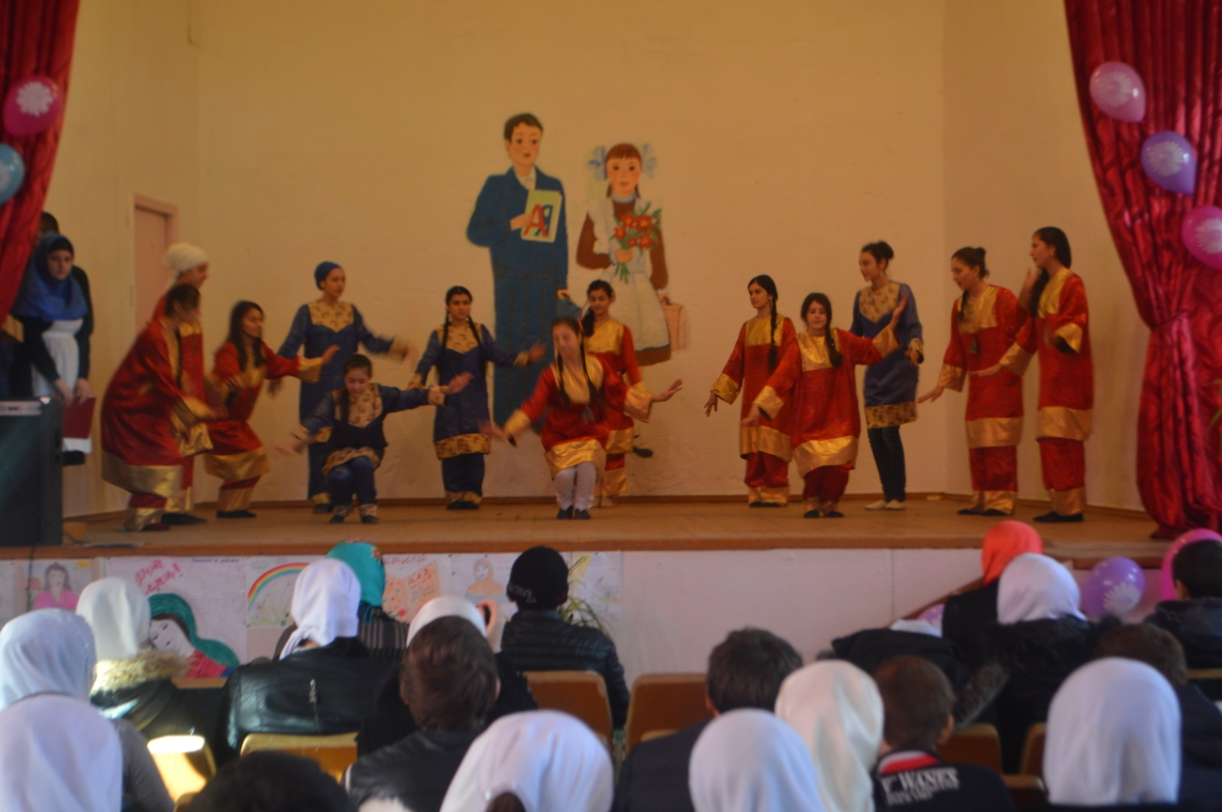
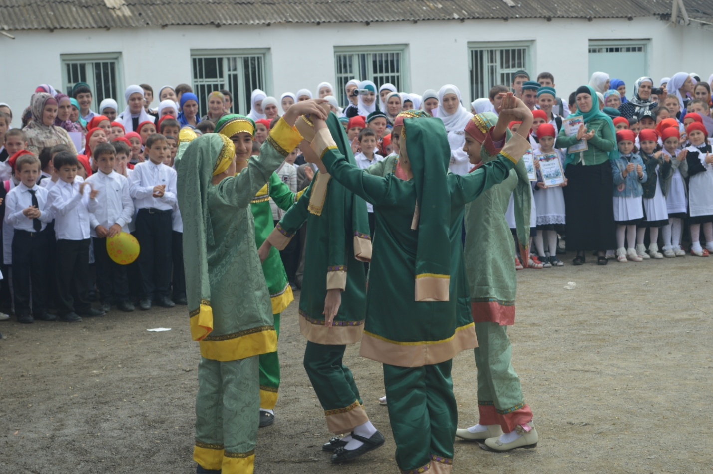
Ощешкольное мероприятие, посвященное Дню единства народов Дагестана.

план
проведения мероприятий по месячнику безопасности в МКОУ «Чиркейский многопрофильный лицей им. А. Омарова»
№ | Наименование мероприятий | Сроки | Классы | Ответственные | Приглашенные
1 | Проведение инструктажа педколлектива по вопросам безопасности жизнедеятельности обучающихся | Сентябрь | Работники  лицея
2 | Проведение инструктажа обучающихся по вопросам ТБ |  | 1 – 11 | Классные руководители
3 | Проведение тренировочной эвокуации по вводной «Пожар» |  | - 11 | Классные руководители
4 | Разработка памяток для родителей и обучающихся:  «Внимание – дети»  «Здоровье детей – забота общая»  Размещение на сайте школы информации. |  | 1 – 11 | Классные руководители
5 | Проведение классных родительских собраний «Роль родителей в обеспечении безопасности детей» |  | 1 – 11 | Классные руководители
6 | Организация тематических с представителями служб и ведомств: «Безопасность на улице» |  | 9 - е | Зам. директора по безопасности
7 | Проведение профилактических бесед «Безопасный путь в школу» |  | 5 – е | Зам. директора по безопасности
8 | Классный час «Дети – движение – дорога» |  | 5 в | Чарчуева А. М
9 | Экскурсия в ПЧ |  | 9 и | Зам. директора по безопасности

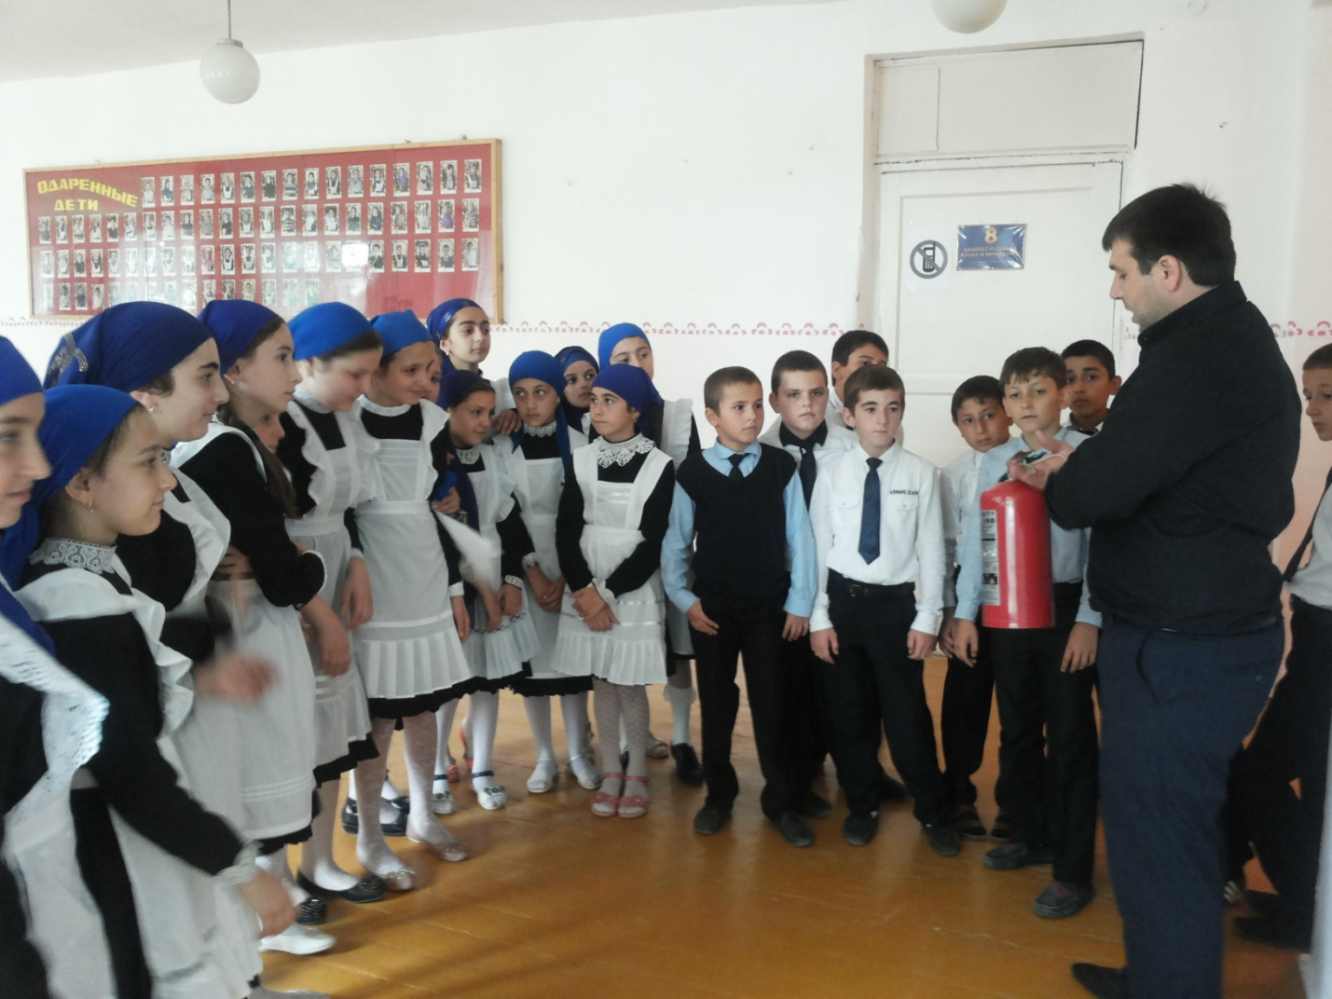
Беседа с учащимися 5 в класса, проведенная Курахмаевым М.К, зам. директора по безопасности.
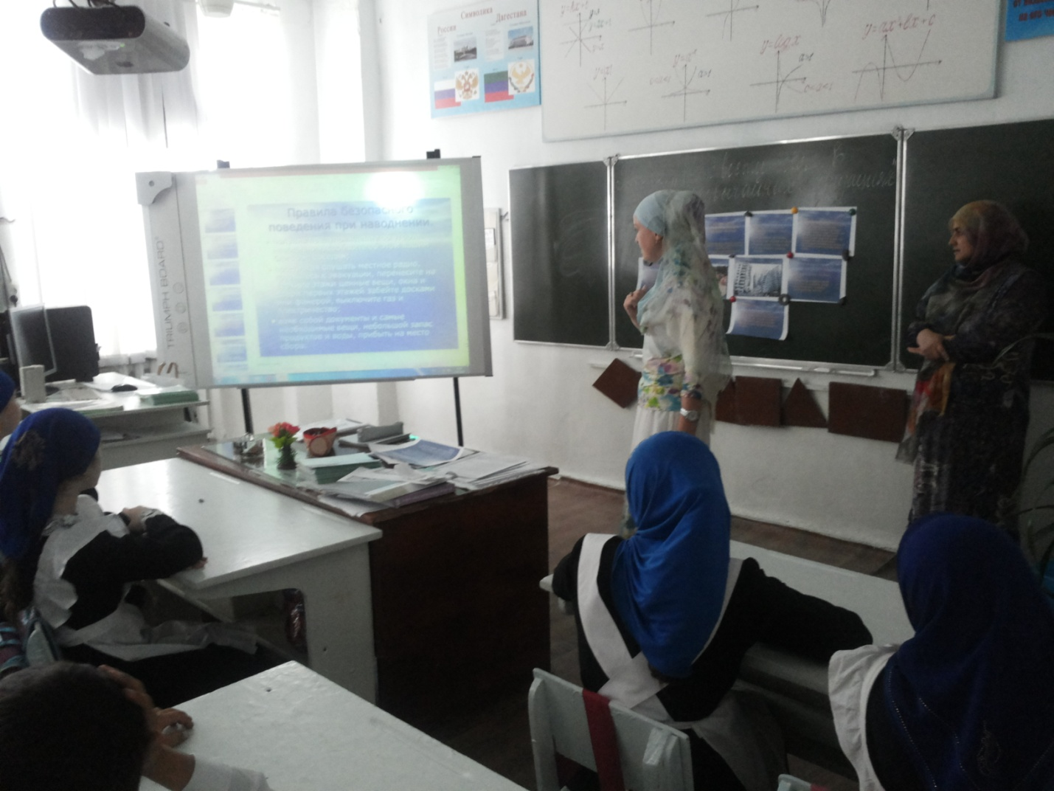
Классный час в 5 г классе, проведенный Джамаловой Б.И
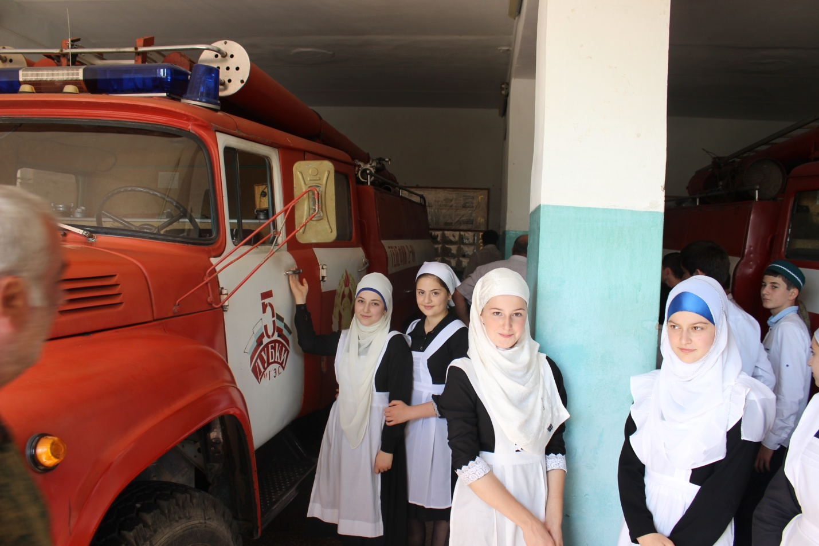
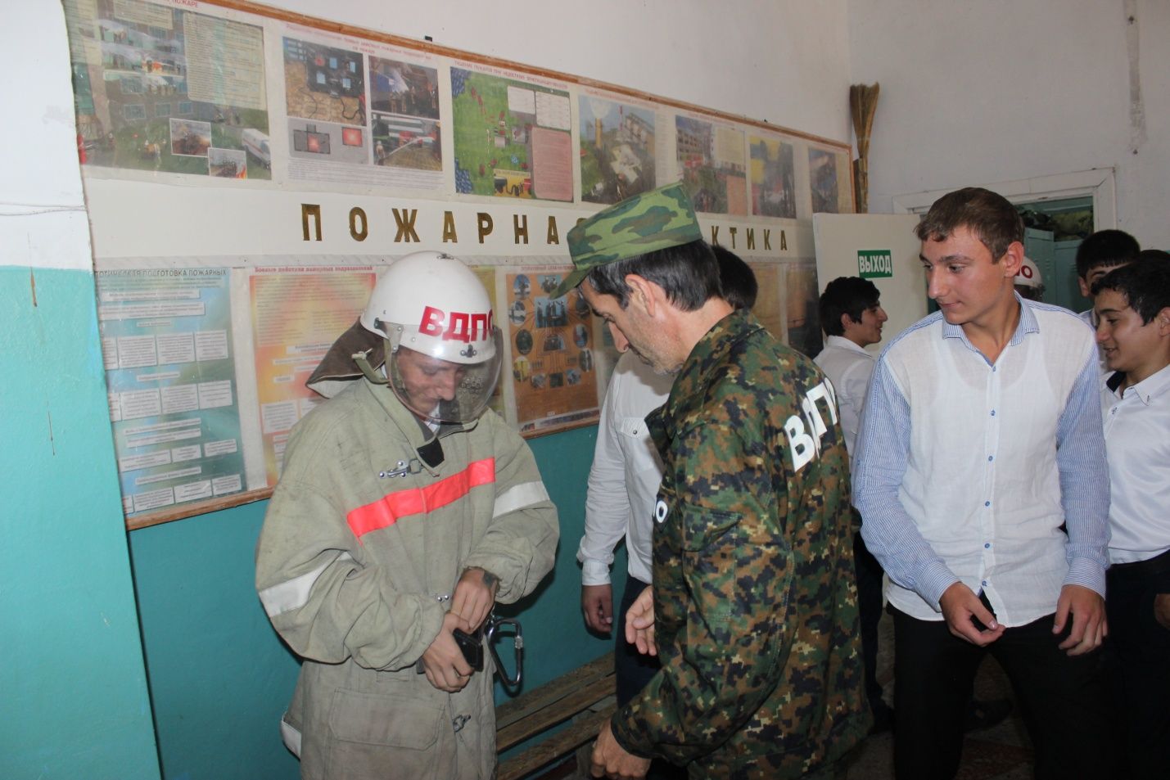
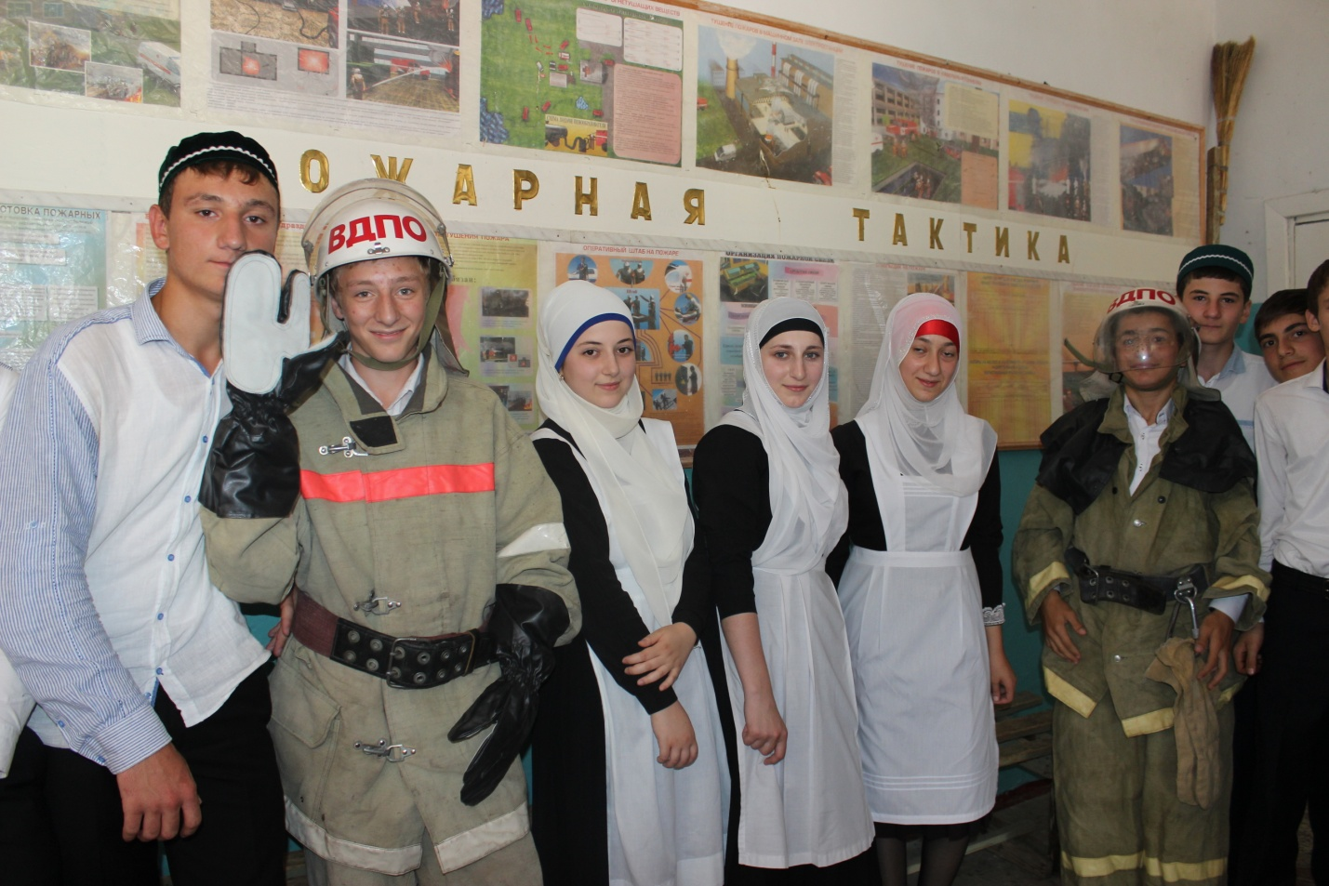
Экскурсия учащихся 9 и класса в пожарную часть
